JUNTA DE ANDALUCÍA
CONSEJERÍA DE EDUCACIÓN
Delegación Provincial de Huelva
IES ESTUARIA 
Materiales para el autoconocimiento
Alumno/a |  |  | Grupo
Fecha | Hora
El día de mañana
➢ Lee detenidamente las siguientes viñetas del famoso personaje creado por el dibujante argentino Quino:
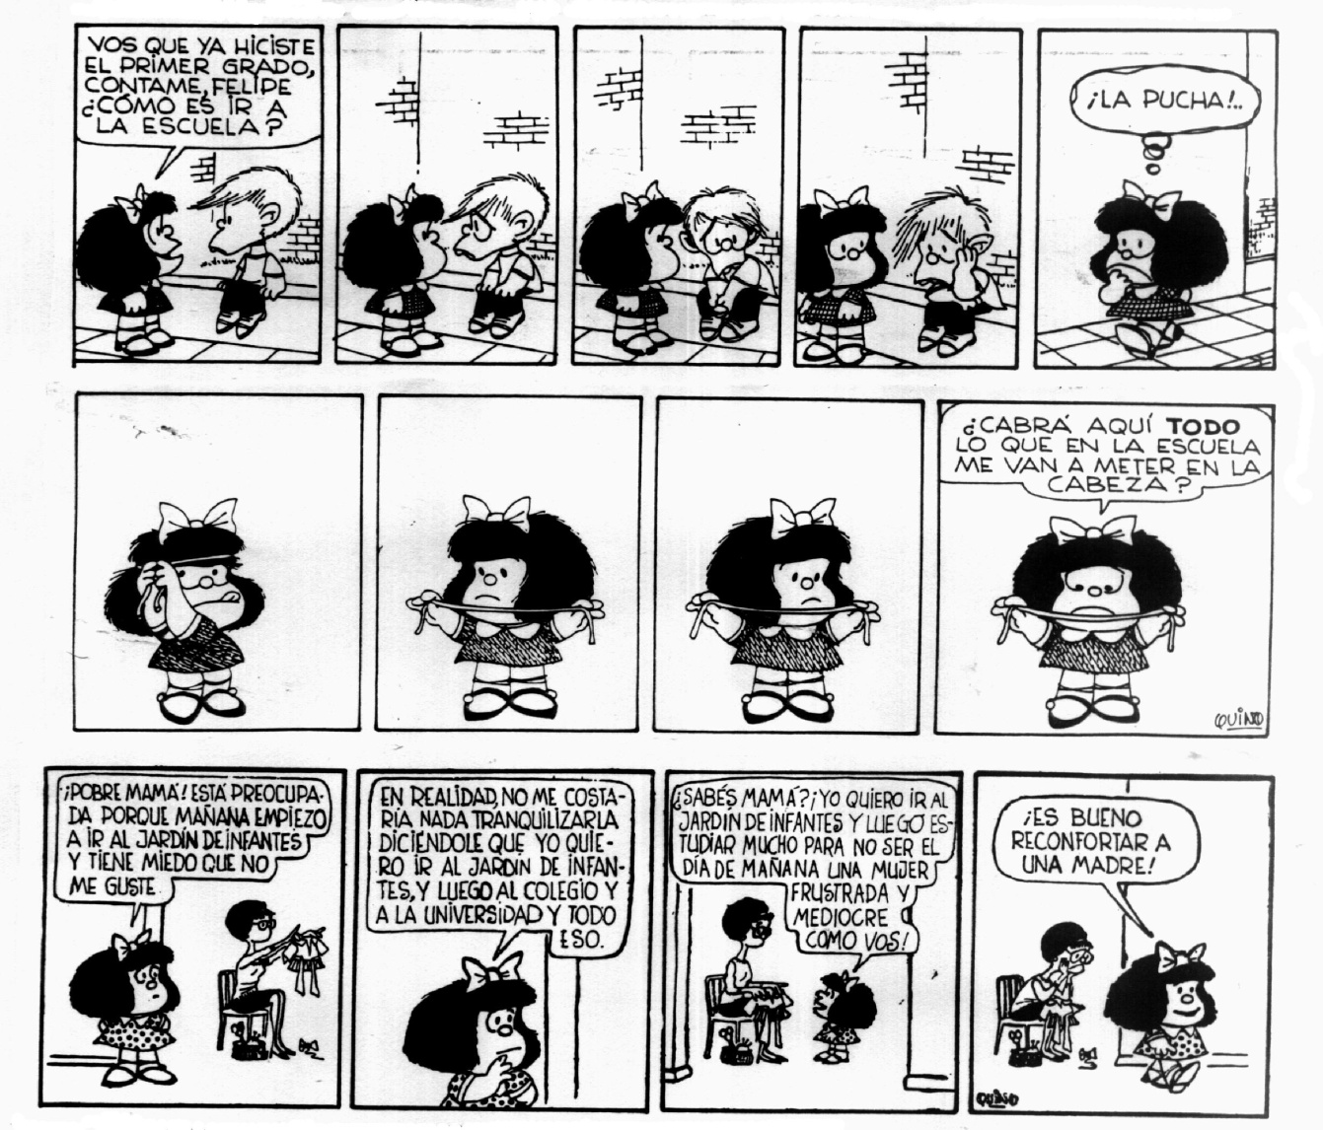
- ¿Te cuesta a ti también mucho trabajo venir al Instituto? ¿Por qué?
- ¿Crees que tienes “cabeza” para todo lo que te van a enseñar en el Instituto? ¿Por qué?
- Mafalda dice que no quiere “ser el día de mañana una mujer frustrada y mediocre” como su madre. ¿Qué es lo que tendrá que hacer para evitarlo?
- ¿Y tú, qué tendrías que hacer para no ser mediocre ni frustrarte?

